# Stationsövning – diskutera i era grupper och skriv ner era svar i dokumentet.

Namn på gruppens deltagare:

Thomas Ido, Oscar Falkmer, Emil Karlsson

## Station 1

Diskutera positiva och negativa aspekter i de tre givna definitionerna.

Uppgift:

* Fyll i plus- och minuslistorna.
* Är det bra att formulera den här typen av definitioner? Diskutera för och emot (om alla är eniga kan någon i gruppen ta på sig rollen som "djävulens advokat" och ange motargument).

”Ergonomi är ett tvärvetenskapligt forsknings- och tillämpningsområde som i ett helhetsperspektiv behandlar samspelet människa-teknik-organisation i syfte att optimera hälsa och välbefinnande samt prestanda vid utformning av produkter och arbetssystem”.  Ergonomi- och Human Factors-Sällskapet Sverige

| + | - |
| --- | --- |
| Tydlig i sitt budskap  sträcker sig ner till individnivå | Definierar ergonomi som optimering av nuläget  Behandlar enbart förhållandet människa-teknik-organisation vilket kan göra att andra frågor hamnar i kläm |

”En hållbar utveckling tillfredsställer dagens behov utan att äventyra kommande generationers möjligheter att tillfredsställa sina behov.” ur Brundtlandrapporten 1987

| + | - |
| --- | --- |
| Enkelt att applicera i olika miljöer  Tydligt framtidsfokus | Kan ses som diffus i hur man ska arbeta med den  Svårt att nå en samsyn kring begreppet behov |

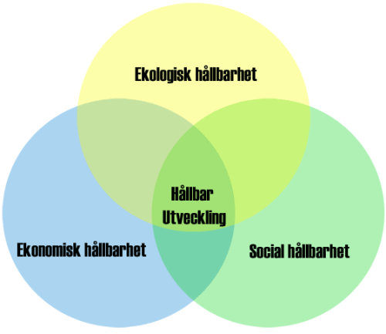

| + | - |
| --- | --- |
| Lättarbetad modell.  Visualiserar på ett sätt som förenklar arbetet mot hållbar utveckling. | Saknar kontext, kan behövas definition av de olika koncepten.  Ingen tydlig prioritering för att uppnå hållbar utveckling |

## Station 2

Brainstorma vilka vinster som kan komma ur att arbeta med frågor inom hållbar utveckling och ergonomi. Vad vinner:

| En individ? | Ett företag? | Samhället? |
| --- | --- | --- |
| Ökad säkerhet, bättre arbetsvillkor, ökade löner, | Ökad produktivitet, konkurrenskraft, ökad efterfråga | Minskad arbetslöshet, bättre ekonomi, folkhälsa, |

Varför behöver du i din roll som ingenjör kunna något om HU och Ergonomi? Vad vill du/din arbetsgivare att du ska kunna?

Svar: Förståelse för varför man arbetar med HU och ergonomi, så att man utveckla en produkt som fyller målen. Man blir attraktivare på arbetsmarknaden.

## Station 3

”En hållbar utveckling tillfredsställer dagens behov utan att äventyra kommande generationers möjligheter att tillfredsställa sina behov.”

Uppgift: Vad är ett behov?

1. Sätt en timer på 3 minuter i gruppen: skriv individuellt om dagens behov.
2. Berätta för varandra vad ni har skrivit ner och ordna era behov efter liknande kategorier.

Ekonomisk Ekologisk Social

Tillgång till produkter Naturresurser Självrealisering

Konkurrenskraft/produktion Hållbara bananer Social kontakt

Inkomst

1. Diskutera om det finns behov som är viktigare än andra och vem som avgör vad en individ har för behov.

Tillgång till naturresurser, mat, vatten och frisk luft är de viktigaste behoven. Efter att de grundläggande behoven är uppfyllda blir de kommande behoven mer individuella.

## Dilemman

1. "Låt mig illustrera med ett förenklat exempel; Lisa ska handla och bland annat köpa kött. Det finns då två olika alternativ att välja mellan, kött A är ett billigt från Brasilien och kött B är ett dyrare, ekologiskt från Sverige. Lisa är student och känner inget behov av att köpa kött B, utan vill bara ha billig mat. Det skapas en efterfrågan av billigt kött då Lisa inte är ensam om att tänka så. Affären börja köpa in mer av kött A från företag A. Kött B säljer dåligt och företag B måste lägga ner de svenska gårdarna och personalen måste sägas upp. Företag A får större del av köttdisken, även om deras personals arbetsförhållanden och djur- och naturhanteringen inte är acceptabel. Allt fler köper kött från företag A vilket både påverkar djuren, personalen, naturen och den personliga hälsan negativt. Modellen är applicerbar i flera skeden av detta scenario, både på individ- organisations- och även samhällsnivå. "

**Diskutera:**

* Kan du känna igen dig i Lisas situation?
* Vad skulle hon kunna göra annorlunda?
* Är det Lisas, butikens, köttproducentens, politikernas (som kan sätta skatter och krav) eller någon annans (vems?) ansvar?
* Är Lisa girig? Motivera ja/nej!

1. ”Utan att ha en viss kunskap om ergonomi riskerar man att som individ inte kunna prestera lika väl inom arbete”.

**Diskutera:**

* Vilken typ av ergonomikunskap är viktig för att skapa goda förutsättningar för människors prestationer?
* Vilken kunskap kan du som ingenjör bidra med för att skapa goda förutsättningar för hållbart arbete?

1. ”Även inom Sverige finns debatt kring ojämlik fördelning kopplad till ergonomi. Lågavlönade vårdyrken brukar framhållas som exempel på både stressig och fysiskt tung miljö. Risken för att ”slitas ut” och bli arbetsoförmögen innan pensionsåldern är högre i fysiskt tunga arbeten än i tjänstemannayrken vilket ger fog för etisk diskussion mot bakgrund av att befolkningen blir äldre och förväntas arbeta längre upp i åldern”.

”Bristfällig anpassning av teknik och arbetsmiljö till människors behov och förutsättningar kan tänkas bidra till att behålla och öka klyftor mellan yrkes- och samhällsgrupper.”

**Diskutera:**

* Ge exempel på ergonomiska lösningar eller förbättringar som skulle kunna bidra till att människor i mindre utsträckningar slits ut i arbetslivet.